

Тренинговый центр «Синтон»
и Федерация СМБ России
Представляют уникальный совместный проект
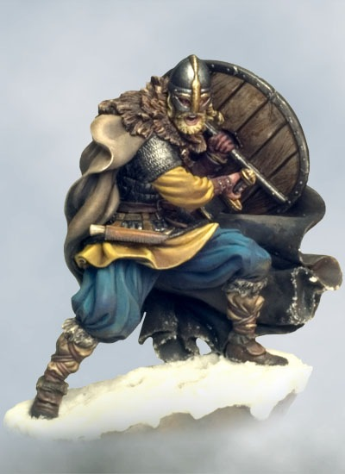
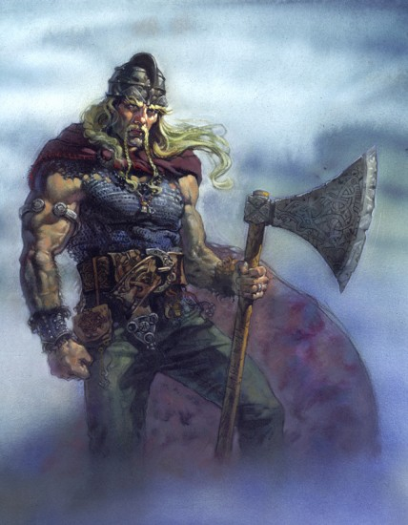
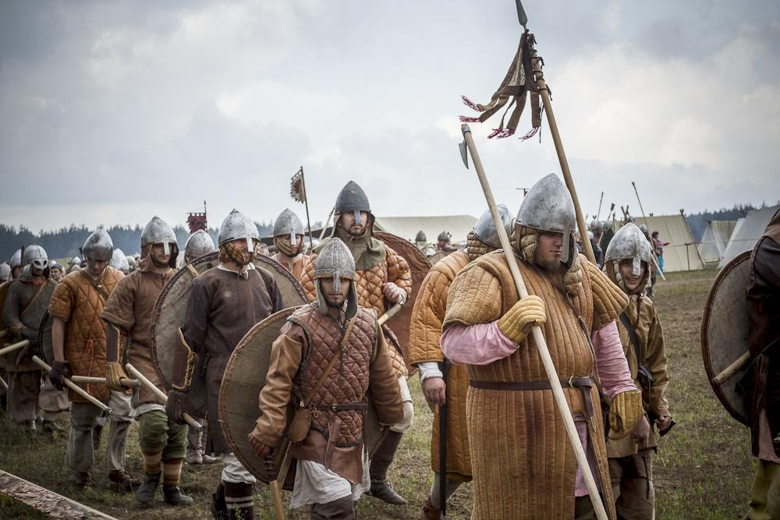

Зимняя смена 3-9 января 2015 г. «ВИКИНГИ»
Для детей от 8 до 17 лет
Зимой нового 2015-го года спортивно-исторический лагерь «Эскалибур-Кэмп» организует неповторимую смену «Викинги». Это сочетание не только спортивно-тематической развивающей программы, но и неординарные (этому в школе не научат!) занятия и тренинги. За неделю Вы станете мастером Современного мечевого боя, метким стрелком, фрироупером, ремесленником, видеорежиссером и монтажером, историком-исследователем и это только начало! Вы когда-нибудь могли представить себе такое?
В нашем лагере у Вас будет прекрасная возможность развиться физически и интеллектуально, проводя время в коллективе своих новых друзей и педагогов-профессионалов! Преподаватели в «Эскалибур-Кэмп» - чемпионы России по мечевому бою, педагоги с 10-12 летним стажем и профессиональные психологи. Под их чутким руководством дети узнают много нового и интересного, и с легкостью будут применять все знания и умения на практике! Представляем лагерь с пользой для ребят: активный спорт, вдохновляющее творчество, разносторонние развивающие тренинги, ежедневная активность – это неизменный план на каждый день жизни в лагере!
Немного из истории:
Слово "викинг" происходит от древненорвежского "викингр", что буквально переводится как "человек из фьорда". Именно во фьордах и бухтах появились их первые поселения. Эти воинственные и жестокие люди были очень религиозны и имели очень интересную мифологию и пантеон богов. Викинги свято верили в загробный мир, и поэтому смерть их не страшила. Наиболее почетной считалась гибель в бою. Тогда, согласно древним легендам, их души попадали в чудесную страну Валхаллу. И иной судьбы, как для себя, так и для своих сыновей викинги не желали…Так что же происходило в эту эпоху и что составляло ее историческое, социально-экономическое содержание? К концу смены Вы будете не понаслышке разбираться в этом историческом периоде и с легкостью ответите на любые вопросы зазнаек и почемучек. Вы сможете прочувствовать, увидеть и понять эту основополагающую эпоху мировой истории на нашей зимней программе.
Педагоги и тренеры на нашей смене настоящие мастера-профессионалы: чемпионы России по мечевому бою, педагоги с 10-12 летним стажем, профессиональные психологи!
В ПРОГРАММЕ:
Блок «СПОРТ и РОЛЕВЫЕ ИГРЫ ЖИВОГО ДЕЙСТВИЯ»
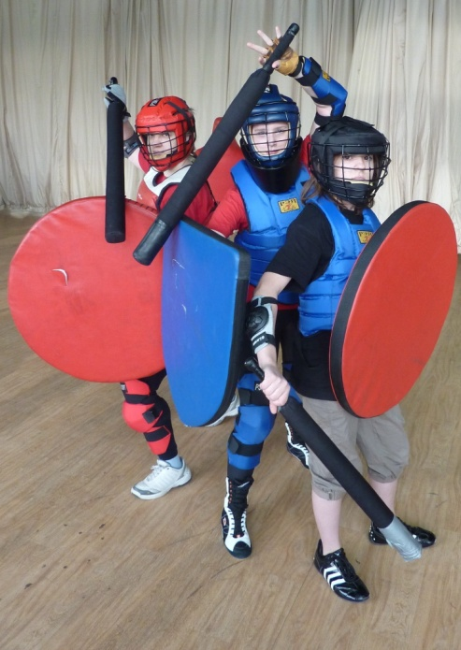
- СМБ: Каждый день Вас ждут ежедневные тренировки по Современному Мечевому Бою с (это очень увлекательный и захватывающий вид фехтования с применением безопасных мягких щитов и мечей www.fsmb-rf.ru). На этой смене мы предлагаем Вам научиться непростым навыкам слаженной строевой работы, преодоления препятствий, освоить искусство владения коротким мечом и маленьким щитом, который называется «Баклер». И, конечно, применить свои новые навыки на практике, которая будет проходить в виде больших ролевых игр.
- Ролевые игры: Вас ждут исторические реконструкции, активные ролевые игры с животрепещущими массовыми сражениями, «поединки чести», командные бои в безопасной мягкой экипировке для Современного Мечевого Боя! Этому Вас не научат в школе. Стратегические игры с интригующими сюжетами научат управлять своими эмоциями даже в самых напряженных ситуациях и всегда успешно решать поставленные задачи. Вы сможете обрести верных и надежных друзей, сражаясь плечом к плечу.
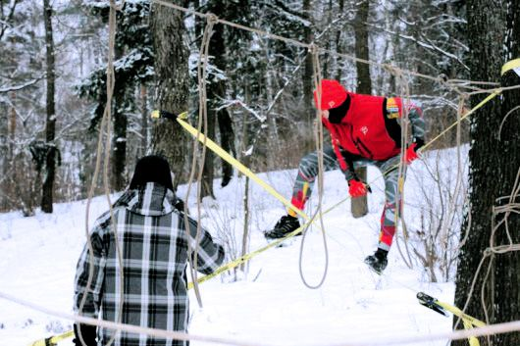
- Стрельба из лука: Конечно же, мы будем учиться стрелять из лука – освоим прикладную стрельбу. Нас ждет стрельба набегу, с колена, с разворота, из укрытия, по летающим мишеням, по движущимся мишеням, «стрелковые поединки», командные лучные сражения, игра в «Охоту на кабана» и многое другое!
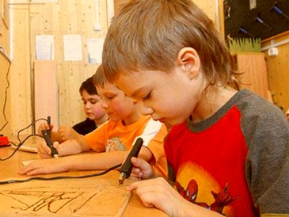
- Фрироуп (!): Вы попробуете себя в современном виде спорта, главная цель которого основана на принципе: «преодолеть расстояние с различными препятствиями, не касаясь земли». Безопасность спортсменов обеспечивается постоянно: ограничения по высоте, требования к поверхности потенциального падения, наличие касок, перчаток и одежды, закрывающей тело спортсмена от щиколоток до запястий, и организацию сопровождающей страховки. Действительно, для занятий Фрироупом не надо знать морских узлов, владеть альпинистской техникой, иметь дорогостоящее оборудование, ехать в горы или к морю!
Блок «ПРИКЛАДНОЕ ТВОРЧЕСТВО И РЕМЕСЛА»
Незабываемый опыт ребята получат на занятиях ремеслами. Продолжая историческую тематику, они собственными руками научатся изготавливать различные сумки, ремни, чехлы и другие изделия из кожи. Смогут попробовать себя смогут в чеканке, резьбе и выжиганию по дереву. Вы когда-нибудь занимались созданием чего-то подобного? Это незабываемые ощущения! Кропотливая, пошаговая работа, точность движений, внимательность и терпение - и вот он - долгожданный результат!
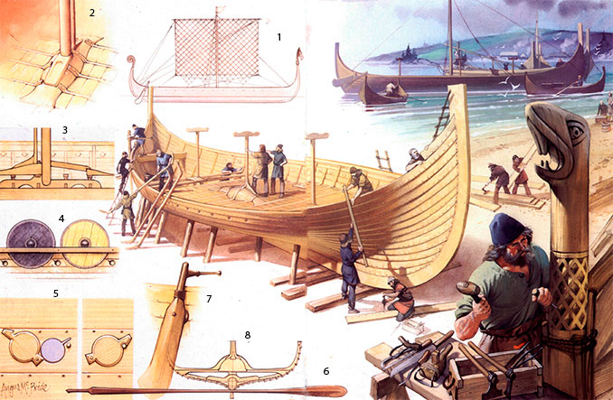
Но и на этом погружение в эпоху Викингов не заканчивается! На этой смене мы узнаем подробное строение корабля викингов. Какие были размеры кораблей у этих могучих воинов? Что означают разные узоры на ладье? Из чего состоит утварь корабля?
Так же мы изучим древние скандинавские игры. Главными развлечениями викингов были пиры, настольные игры и состязания в сиде, ловкости, меткости и храбрости – все это мы непременно попробуем воплотить в жизнь.
Блок «КИНОДЕЛО»
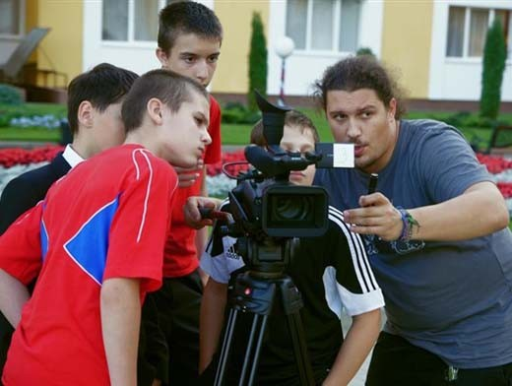
Такая насыщенная программа не имеет права остаться без фиксации «на камеру»! У ребят будет уникальная возможность посетить занятия по основам видеосъемки и создания фильмов. Узнав правила обращения с техникой, основы этого профессионального мастерства, каждый будет иметь возможность попробовать себя в качестве фотографа или видео-оператора. Снимать и увековечивать в истории захватывающие занятия, непредсказуемые битвы, турниры и соревнования. Какие это непередаваемые эмоции!
Под руководством опытного профессионального кинорежиссера и кинооператора мы познакомимся с историей кинематографа и пройдем «Дорогою открытий», которую проходили когда-то первопроходцы в области кино. Что это такое – «Дорога открытий»? Это специальная программа для начинающих кинорежиссеров и кинооператоров, адаптированная специально для детей и подростков нашего лагеря. Мы будем работать с профессиональными и полупрофессиональными камерами, научимся правильно снимать видео с разных ракурсов и умело чередовать крупные и общие планы. Мы узнаем множество хитростей и приемов съемки фильмов и сможем самостоятельно снять свои первые маленькие, но уже настоящие фильмы! В программу входит также и обучение правильному созданию сценариев к фильмам, и освоение программ для обработки и монтажа видео.
Блок «КОММУНИКАЦИЯ И ЛИДЕРСТВО – ТРЕНИНГИ»
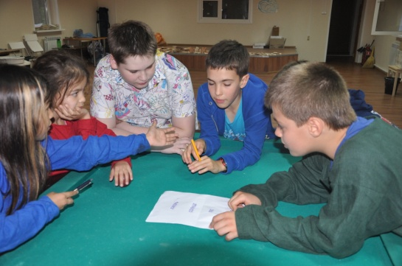
Программа нашего лагеря включает в себя не только спортивный и творческий блоки. Мы предлагаем уникальные социально-психологические тренинги для подростков с отработкой множества очень полезных в жизни навыков. На этой смене большое значение мы будем уделять лидерской программе, а именно развитию лидерских качеств, индивидуальности, способностей и талантов. Все занятия будут проходить под руководством профессиональных тренеров, знатоков своего дела.
Тренинговая программа лагеря разработана ведущими специалистами Тренингового центра «Синтон» (www.syntone.ru) специально для нашего лагеря под руководством профессора психологии Николая Ивановича Козлова (www.psychologos.ru). Она включает лучшие и самые полезные для детей и подростков тренинги из 30-летнего опыта работы Центра практической психологии «Синтон». Нас ждут тренинги на сплочение, на развитие навыков общения и умения договариваться, лидерские программы, занятия на управление эмоциями и упражнения на развитие стрессоустойчивости.
УСЛОВИЯ:
МЕСТОРАСПОЛОЖЕНИЕ ЛАГЕРЯ
Загородный оздоровительный пансионат «Галактика» расположен в 110 км от МКАД по Киевскому или Калужскому шоссе, 30 км от города Обнинск. Территория лесного массива большая, благоустроенная и охраняемая. Это уникальный в своем роде уголок Калужской земли — расположен на благоустроенной территории, недалеко от городов Жуков и Обнинск, в месте, откуда открывается живописный вид на реку Протву. Лагерь расположен в экологически чистом районе, в сосновом бору, наполненном звуками и голосами живой природы. На большой территории площадью в 11 гектар есть множество приятных, радующих глаз картин, как, например, оборудованный источник с родниковой водой, костровая площадка, заливной луг и другие окрестные достопримечательности.
КОМФОРТ И УСЛОВИЯ ПРОЖИВАНИЯ
Вкусное 5-ти разовое комплексное питание, прекрасные условия проживания, внимательные педагоги и насыщенная, интересная программа мероприятий – гарантия безопасности и яркого времяпрепровождения. Мы заботимся о каждом из ребят, о его здоровье и самочувствии, хорошем настроении и чувстве внутреннего комфорта в окружении новых друзей. В нашем лагере ребята постоянно занимаются спортивной, творческой и интеллектуальной активностью. Мы составляем подробное расписание занятий, дети участвуют в играх, соблюдают дисциплину, естественно вливаются в коллектив, развивая при этом свои коммуникативные навыки.
ИНФРАСТРУКТУРА ЛАГЕРЯ
На территории лагеря расположены баскетбольная, волейбольная площадки, три футбольных поля, тренажерный зал, открытый бассейн (в летнее время), киноконцертный и танцевальный залы, развлекательный центр. Для отдыхающих предоставляются 10 двухэтажных корпусов с удобной мебелью, размещение - в 2 местных номерах с удобствами в каждом номере. Для желающих возможно размещение по 3 человека. В корпусах имеются игровые комнаты, что очень удобно для проведения мероприятий в непогоду.
ПИТАНИЕ
Для детей будет производиться 5-ти разовое комплексное питание: завтрак, обед, полдник, ужин и «сонник».
СТОИМОСТЬ ПУТЕВКИ
- 19 500 рублей при оплате до 15 ноября,
- 20 000 рублей при оплате до 30 ноября,
- 20 500 рублей при оплате до 15 декабря,
- 21 000 рублей при оплате после 16 декабря.
ВРЕМЯ РАБОТЫ ЛАГЕРЯ
3-9 января 2015 г.
В стоимость путевки входит:
- проживание в уютных 2 местных номерах с удобствами в каждом номере
- 5-ти разовое комплексное питание
- спортивно-развлекательная программа
- трансфер на комфортабельном автобусе из Москвы и обратно
- участие в развлекательных ролевых играх, турнирах, соревнованиях
- спортивные, творческие, тренинговые занятия
- медицинское обслуживание
- памятные сувениры - изделия, сделанные собственными руками ребенка
- фото- и видео-фиксация лагерной смены на память ☺
Отправка в лагерь/встреча из лагеря:
Сбор и посадка в автобусы происходит на автостоянке рядом с метро «Волгоградский проспект» (Волгоградский проспект и улица Новоостаповская). Время трансфера будет сообщено дополнительно.
Документы для оформления путевки:
- Паспорт родителя (ей), опекуна для оформления договора;
- Заполненная анкета на ребенка;
- Ксерокопия свидетельства о рождении или паспорта ребенка (для архива программы);
- Ксерокопия страхового медицинского полиса ребенка;
- 1 фото ребенка для анкеты (цветная).
Документы к отправлению в лагерь:
- Копия свидетельства о рождении или паспорта ребенка;
- Медицинская справка Ф 079/У (у врача в школе или в поликлинике);
- Медицинская справка о контактах (берется за 3 дня до отъезда).
Как добраться до пансионата «Галактика»:
На автомобиле: Из Москвы по Киевскому шоссе до г. Обнинск (99 км), далее на кольце МЧС поворот налево (на Варшавское шоссе, "назад на Москву") до г. Белоусово (2 км), далее на светофоре направо на г. Жуков. По главной дороге проезжаете г. Жуков и д. Величково, до указателя "ГАЛАКТИКА" с правой стороны (не доезжаете до деревни "Черная Грязь"). От г. Белоусово примерно 18 км - 25 минут езды.
Общественным транспортом: Электропоездом с Киевского вокзала до ст. Обнинское или автобусом от ст. метро "Теплый Стан" до г. Обнинск. Далее автобусами и маршрутками, следующими в г. Серпухов, г. Кременки, д. Чаусово до остановки «Галактика» (расстояние 22 км)
По вопросам приобретения путевок – обращайтесь к руководителю отдела по работе с клиентами – Бударгину Александру, телефон для связи: +79119930407
По всем вопросам программы смены – обращайтесь к директору лагеря и куратору смены - Давыдовой Марии, телефон для связи: +79269154818
www.excalibur-camp.com
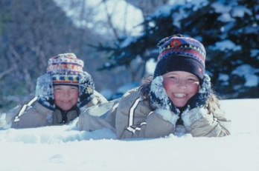
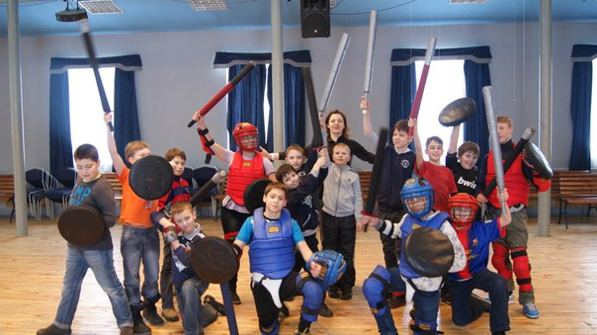
.☺ До встречи в лагере!

